Министерство образования Республики Беларусь

Учреждение образования

БЕЛОРУССКИЙ ГОСУДАРСТВЕННЫЙ УНИВЕРСИТЕТ

ИНФОРМАТИКИ И РАДИОЭЛЕКТРОНИКИ

Факультет Компьютерных сетей и систем

Кафедра Информатики

ЛАБОРАТОРНАЯ РАБОТА №3

«Реализация сверточной нейронной сети»

Магистрант: Проверил:

гр. 956241 Заливако С. С.

Шуба И.А.

Минск, 2020

**ХОД РАБОТЫ**

**Задание.**

**Данные:** В работе предлагается использовать набор данных notMNIST, который состоит из изображений размерностью 28×28 первых 10 букв латинского алфавита (A … J, соответственно). Обучающая выборка содержит порядка 500 тыс. изображений, а тестовая – около 19 тыс.

           Данные можно скачать по ссылке:

* <https://commondatastorage.googleapis.com/books1000/notMNIST_large.tar.gz> (большой набор данных);
* [https://commondatastorage.googleapis.com/books1000/notMNIST_small.tar.gz](https://commondatastorage.googleapis.com/books1000/notMNIST_large.tar.gz) (маленький набор данных);

Описание данных на английском языке доступно по ссылке: <http://yaroslavvb.blogspot.sg/2011/09/notmnist-dataset.html>

**Задание 1.**

Реализуйте нейронную сеть с двумя сверточными слоями, и одним полносвязным с нейронами с кусочно-линейной функцией активации. Какова точность построенное модели?

**Задание 2.**

Замените один из сверточных слоев на слой, реализующий операцию пулинга (Pooling) с функцией максимума или среднего. Как это повлияло на точность классификатора?

**Задание 3.**

Реализуйте классическую архитектуру сверточных сетей LeNet-5 (http://yann.lecun.com/exdb/lenet/).

**Задание 4.**

Сравните максимальные точности моделей, построенных в лабораторных работах 1-3. Как можно объяснить полученные различия?

**Результат выполнения:**

**Задание 1.** Реализуйте нейронную сеть с двумя сверточными слоями, и одним полносвязным с нейронами с кусочно-линейной функцией активации. Какова точность построенное модели?

Загрузим датасет, как в предыдущих лабораторных работах.







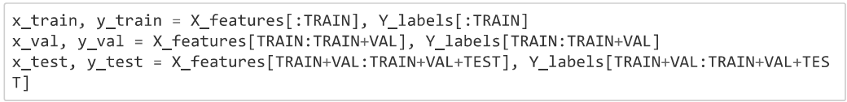

Рисунок 1 – Загрузка данных

Создадим нейронную сеть, состоящую из 2 сверточных слоев. Функции активации для каждого слоя – relu, для последнего слоя – softmax. В качестве алгоритма оптимизации выберем adam.

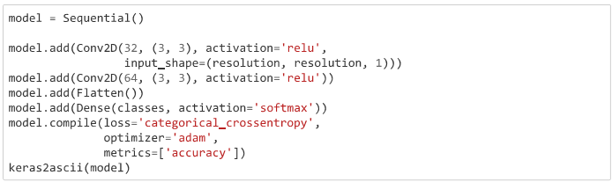

Рисунок 2 – Реализация сверточной нейронной сети

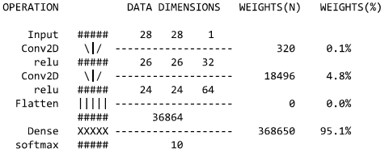

Рисунок 3 – Схема сверточной нейронной сети

Обучение будет проводиться с размером батча 128 и с 10 эпохами.

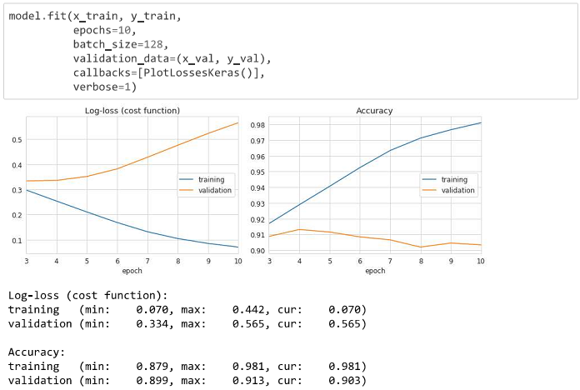

Рисунок 4 – Результаты обучения

Как видно из графиков, точность на валидационных данных ниже, чем на обученных. Максимальная точность на валидационных данных составила 0,913, а минимальный log-loss – 0,334. Стоит обратить внимание, что log-loss должна снижаться с каждой эпохой, однако видно, что она растет. На графике с точностью произошло примерно тоже самое, мы ожидаем рост точности с каждой итерацией, однако происходит ее небольшой спад.

Проверим полученную модель на контрольной выборке.

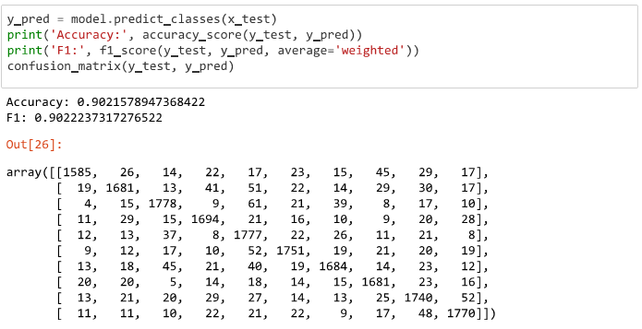

Рисунок 5 – Результаты модели на контрольной выборке

Хоть точность немного и увеличилась по сравнению с моделью, полученной в прошлой лабораторной работе, однако поведение log-loss не соответствует норме.

**Задание 2.** Замените один из сверточных слоев на слой, реализующий операцию пулинга (Pooling) с функцией максимума или среднего. Как это повлияло на точность классификатора?

На основе модели созданной в предыдущем задании, заменим второй сверточный слой на слой реализующий операцию пулинга с функцией максимума. Размер окна при этом примем 2х2.

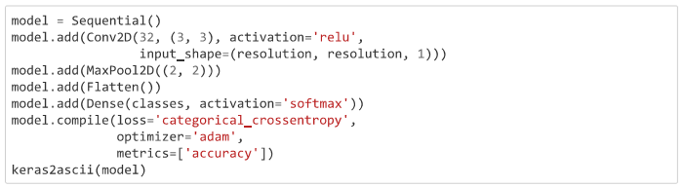

Рисунок 6 – Реализация сверточной нейронной сети с операцией пулинга

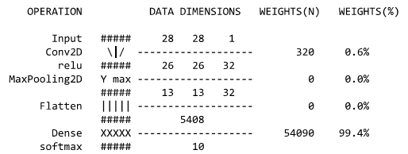

Рисунок 7 – Схема сверточной нейронной сети с операцией пулинга

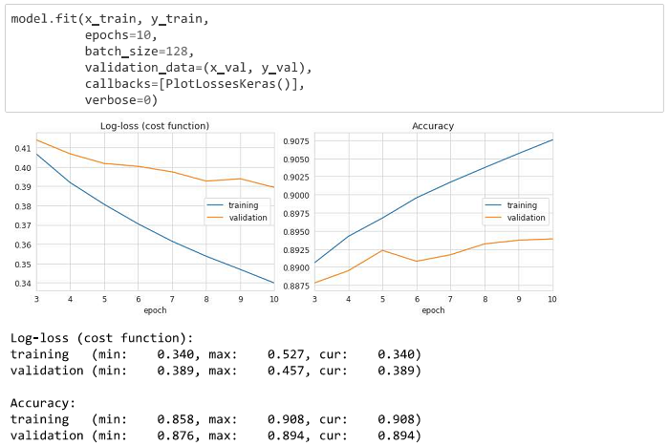

Рисунок 8 – Результаты обучения

Как видно из графиков, точность на валидационных данных ниже, чем на обученных. Максимальная точность на валидационных данных составила 0,894, а минимальный log-loss – 0,389. Обратим внимание, что log-loss имеет уже негативный тренд, в отличие от предыдущей модели. Также заметим, что точность на валидационной выборке снизилась. Добавленная операция пулинга снизила пространственный размер изображения, профильтровала шум, хотя в размере изображения 28х28 это не совсем будет заметно. Данная техника применяется, чтобы сжимать изображение, а последующие сверточные слои должны как раз находить какие-то характерные признаки у изображений. Если бы после операции пулинга последовал сверточный слой, то, возможно, точность классификатора бы увеличилась.

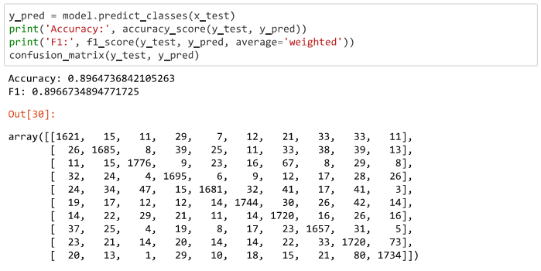

Рисунок 9 – Результаты модели на контрольной выборке

**Задание 3.** Реализуйте классическую архитектуру сверточных сетей LeNet-5 (http://yann.lecun.com/exdb/lenet/).

Архитектура LeNet-5 выглядит так:

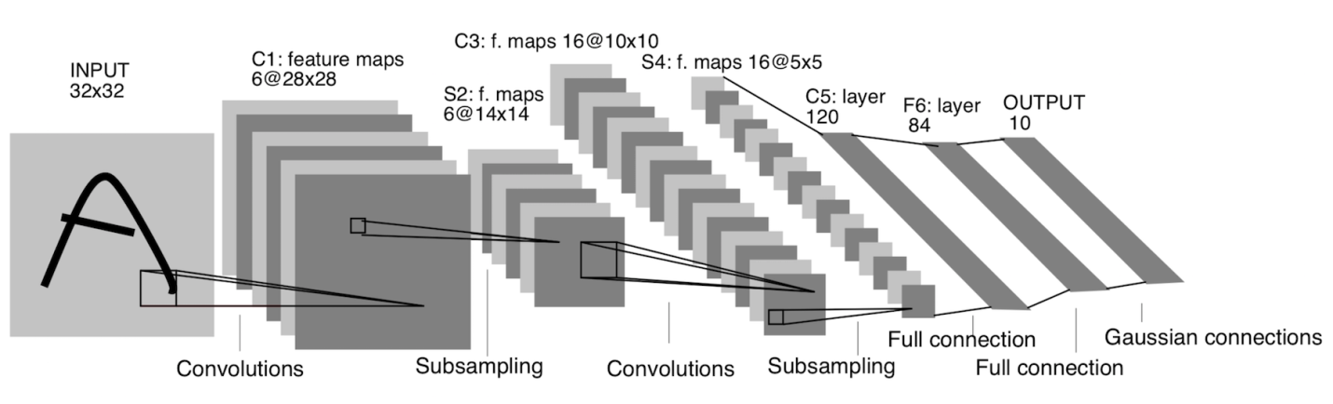

Рисунок 10 – Архитектура сети LeNet-5

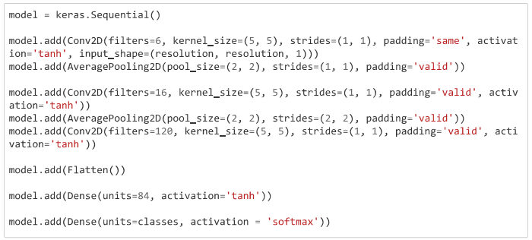

Рисунок 11 – Реализация сети LeNet-5



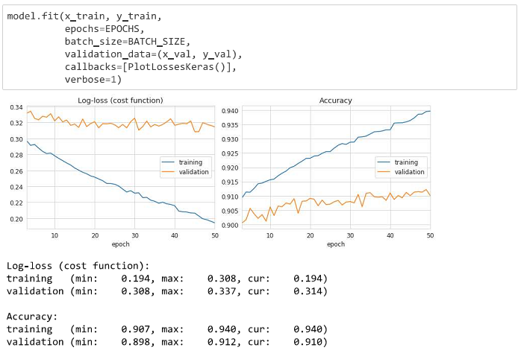

Рисунок 12 – Результаты обучения

Как видно из графиков, точность на валидационных данных ниже, чем на тренировочных. Максимальная точность на валидационных данных составила 0,912, а минимальный log-loss – 0,308.

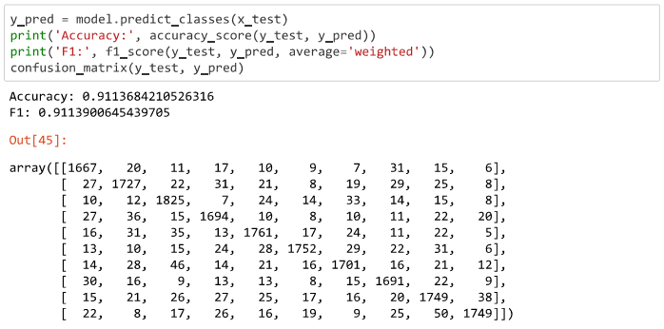

Рисунок 13 – Результаты модели на контрольной выборке

Архитектура LeNet-5 увеличила точность модели до 0,911, однако точность и log-loss сильно расходятся, что говорит нам о переобучении на тренировочных данных. Возможно, если добавить сброс нейронов, а также применить регуляризацию, то точность модели бы увеличилась или хотя бы точность и log-loss были бы подобны, что предотвратило бы переобучение.

**Задание 4.** Сравните максимальные точности моделей, построенных в лабораторных работах 1-3. Как можно объяснить полученные различия?

В 1 лабораторной работе был построен простейший классификатор на основе логистической регрессии, что по сути своей является однослойным персептроном, точность составила 0,83. Во второй работе была реализована полносвязная сеть с 5 слоями, а также с применением методов предотвращающих переобучение: регуляризация и сброс нейронов. Точность на контрольной выборке составила ~0,9. В данной лабораторной работе был реализован классификатор на основе сверточной нейронной сети с 1 сверточным слоем и вторым, реализующим операцию пулинга. Точность такой модели составила ~0,91. Очевидно, что сверточные нейронные сети лучше всего работают с изображениями. Логистическая регрессия показала точность ниже всех, в силу того, она применяется для прогнозирования вероятности возникновения некоторого события по значениям множества признаков. Нейронные сети работают по-другому, поэтому заметно их различение в полученной точности. Сверточные сети в основном применяются с дву- и более мерными данными, а так как наши данные – изображение, то вполне очевидно, что сверточные сети сработают лучше, при том, что было всего 2 слоя, когда как у полносвязной сети было 5 слоев.

**Вывод:**

В ходе выполнения лабораторной работы были изучены сверточные слои. Был построена простейшая сверточная нейронная сеть с 2 слоями. С помощью операции пулинга была снижена размерность в данных, и этой операцией было немного подавлено переобучение. Была реализована архитектура LeNet-5, максимальная точность на валидационных данных составила 0,912, а минимальный log-loss – 0,308. А на контрольной выборке точность составила 0,911.